Tanneau Maxime Jeudi 10 Janvier
3°B

Devoir maison d'Art plastique :
Land Art

Création : L'ART EST EPHEMERE
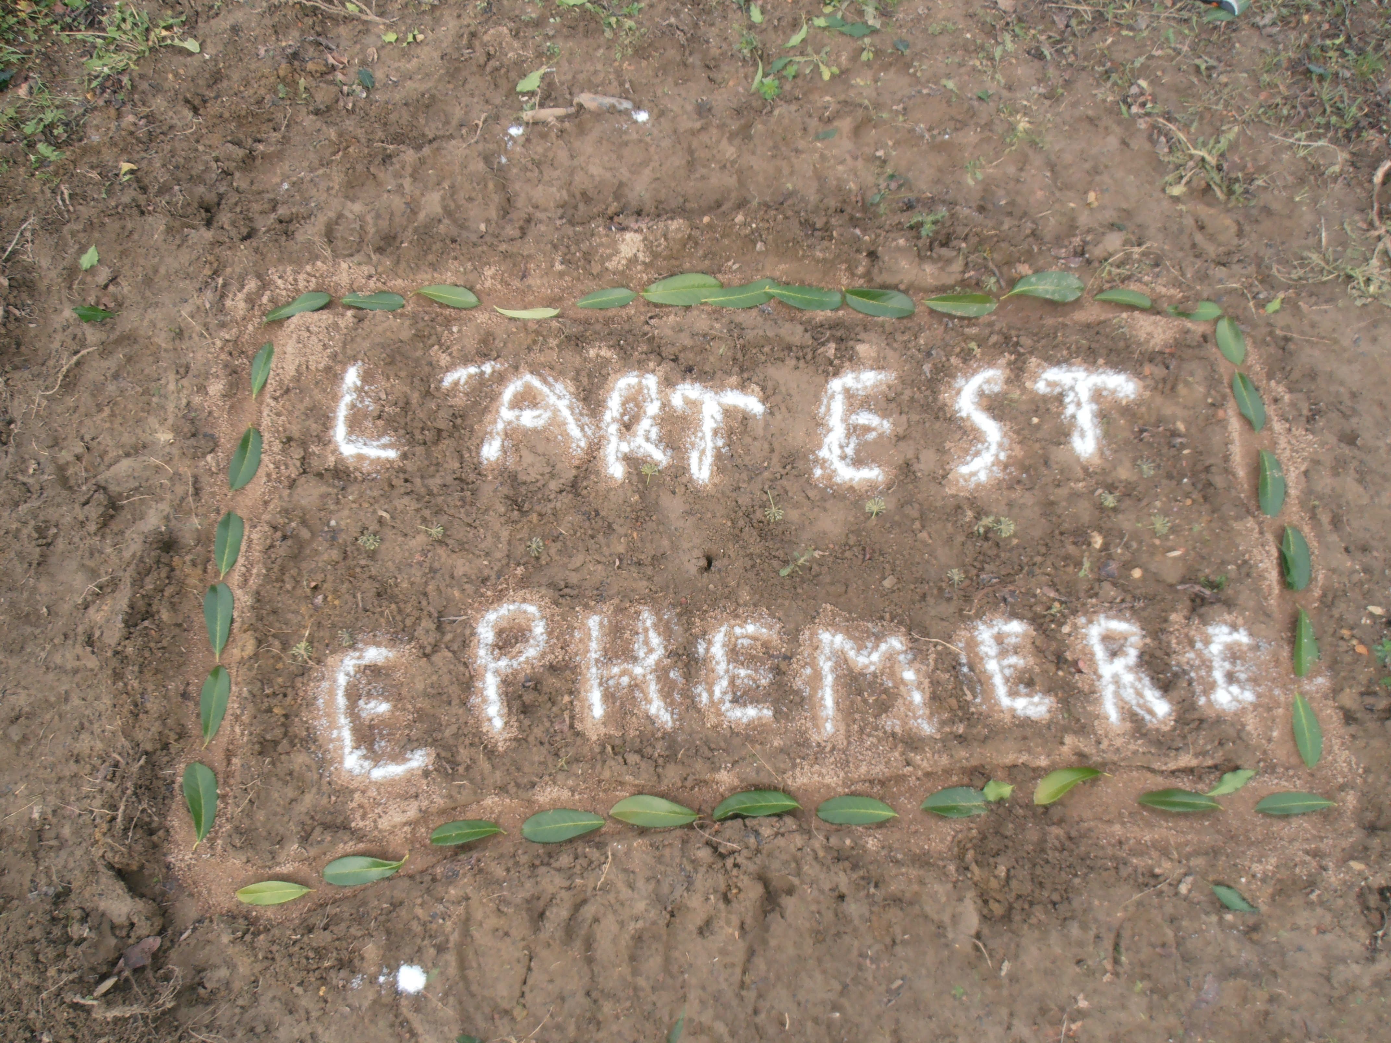
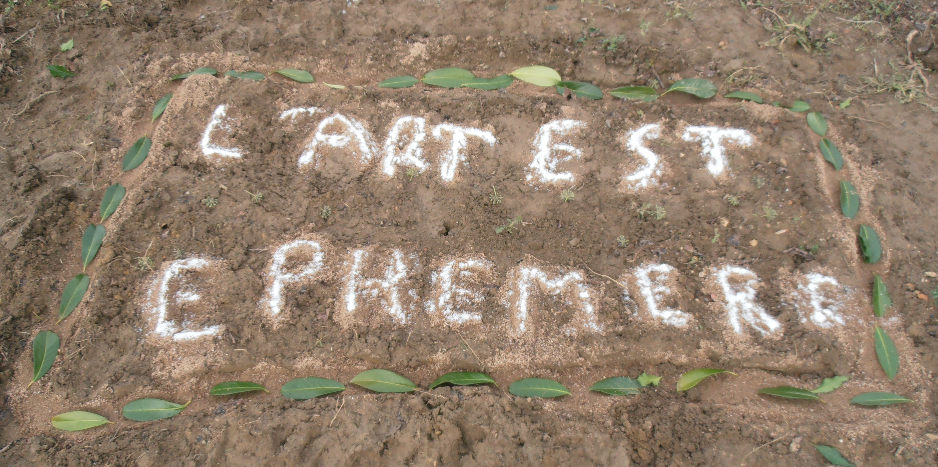

vue de devant
vue de dessus

Matériels : -de la terre, du sable, des feuilles de laurier et du sel.
Temps de création : -3 heures

Explication 1 :

-J'ai creusé un sillon rectangulaire dans la terre, je l'ai rempli de sable et j'ai déposé des feuilles de laurier dedans. Avec le sable, j'ai écris l'inscription ci-dessus dans le rectangle de terre et je l'ai recouverte de sel pour qu'elle soit bien visible sur la photo.

Explication 2 :

-Au début, je m'étais lancé dans une création différente, j'avais préparé le terrain mais après une nuit de pluie celui-ci avait été détruit.Donc après cet incident, l'inscription : « L'ART EST EPHEMERE » m'a semblé logique comme nouveau projet.

